

Gan ei fod yn gyflogwr cyfle cyfartal, mae Grŵp Colegau NPTC yn annog ceisiadau o bob rhan o’r gymuned am swydd:

Rheolwr Dysgu a Datblygu Staff (Coleg Castell-nedd)

CyfIe cyffrous i reoli ac arwain y swyddogaeth Datblygu Staff yn y Coleg gan ein helpu i ddatblygu ein staff fel y mae modd iddynt ddarparu’r profiad gorau posibl i’n holl ddysgwyr.

Cyflog: Graddfeydd Rheolaeth Pwyntiau 1-3, £42,653 - £45,441 y flwyddyn.

Oriau Gwaith: 37 awr yr wythnos (yn cynnwys boreau cynnar, gyda'r hwyr a phenwythnosau yn achlysurol).

Contract: Amser llawn, parhaol.

Lleoliad: Grŵp Colegau NPTC (yng Ngholeg Castell-nedd).

Cymwysterau: Rhaid i ymgeiswyr feddu ar gymhwyster lefel 6 (gradd neu gymhwyster cyfatebol) mewn pwnc perthnasol ynghyd â phrofiad perthnasol mewn dysgu a datblygu staff. Dylech feddu ar gymhwyster lefel 2 mewn Mathemateg a Saesneg (TGAU neu gyfatebol) a bod yn hyddysg mewn TG hyd at lefel 3. Byddai profiad o weithio mewn amgylchedd Addysg Bellach yn fanteisiol.

Dyddiad Cau: 12 canol dydd, Dydd Mercher 28 Medi 2022.

Bydd angen i'r ymgeisydd llwyddiannus gael
Gwiriad Manwl boddhaol.

Am ragor o fanylion neu i ymgeisio ar-lein, ewch i www.nptcgroup.ac.uk
Fel arall, e-bostiwch jobs@nptcgroup.ac.uk gan ddyfynnu'r cyfeirnod: 280922/SLDM/AH.

Cysylltir ag ymgeiswyr sydd ar y rhestr fer yn unig. Rydym yn croesawu ceisiadau yn Gymraeg ac ni fydd cais a gyflwynir yn Gymraeg yn cael ei drin yn llai ffafriol.

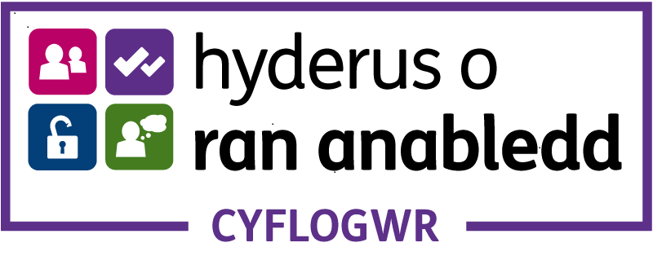

Dim asiantaethau os gwelwch yn dda.

